今日动态

2023.6.9 星期五 天气 晴

**本周主题：夏天真快乐（二）**

**一、来园情况**

1.**来园人数**：今日来园幼儿24人，董书雨、李梓沫、孙雯琦、耿家茜请假。

**2.来园情绪：**今天来园小朋友情绪都很不错哦！

**3.自主意识：**宝宝们在老师的提醒下，基本知道来园应该做的事情，大部分孩子有主动做事的意识。有**胡锦煌、胡彦浩、丁佳满、王睿昕**小朋友在提醒之后仍忘记早晨签到。今天**王睿昕、刘思辰、刘豫、刘徽**小朋友喝完牛奶忘记插牛奶牌，明天不要忘记哦！

1. **户外活动**

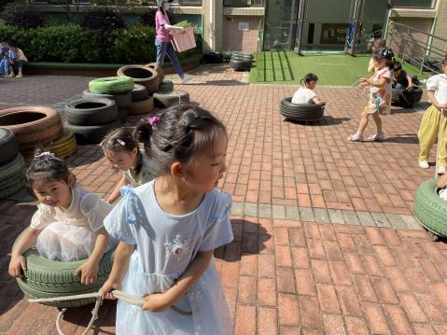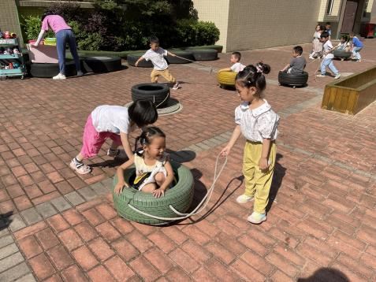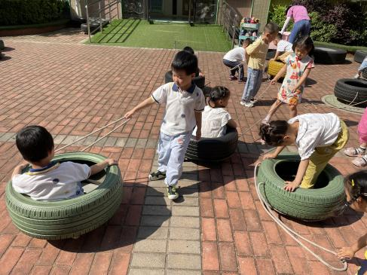

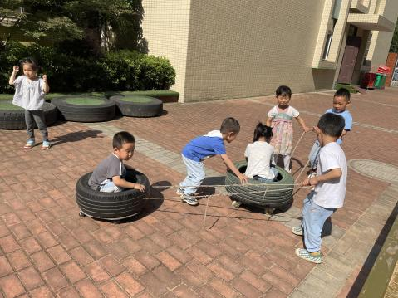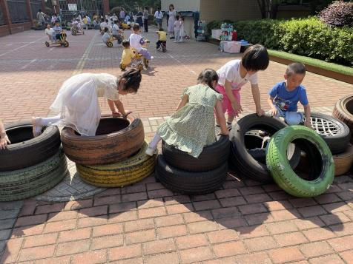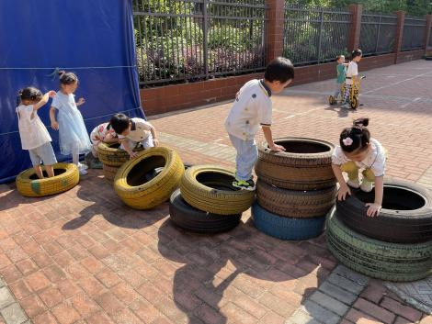

1. **集体活动**

美术：雨后的彩虹

这是一节绘画活动。彩虹，又称天虹，雨后常见，是太阳光线照射到空气中的水滴，光线被折射及反射，在天空上形成的拱形七彩光谱。彩虹形状弯曲，通常为半圆状，色彩艳丽。 本次活动主要引导幼儿欣赏雨后的彩虹，感受彩虹颜色的五彩缤纷，用多彩的颜色装饰彩虹。在活动中主要是让幼儿知道彩虹有赤橙黄绿青蓝紫这七种颜色。**吴昕炎、冯怀瑾、王依诺、丁佳满、周承怡、胡锦煌、王睿昕、陈铭远、胡彦浩、陶南溢、胡宸溢、华政康**能学用弧线画雨后的彩虹，并用多彩的颜色表现彩虹。**黄文哲、镇子艺、陈诺、李翰宸、杜依诺**能感受彩虹的色彩美，能在活动中体验参加美术活动的无穷乐趣

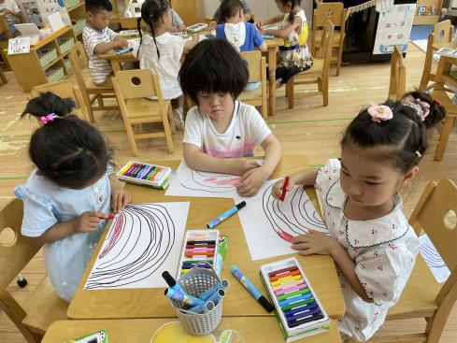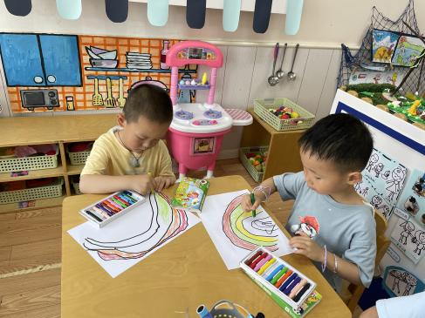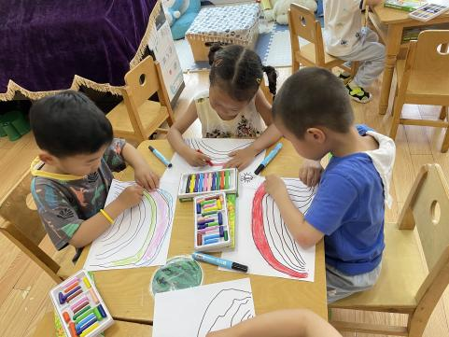

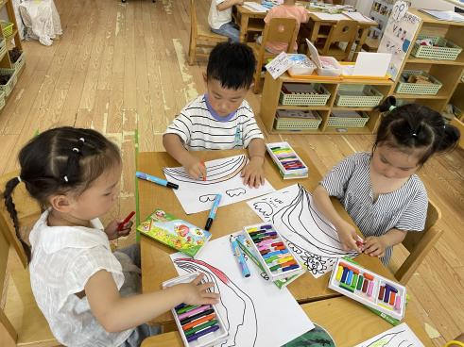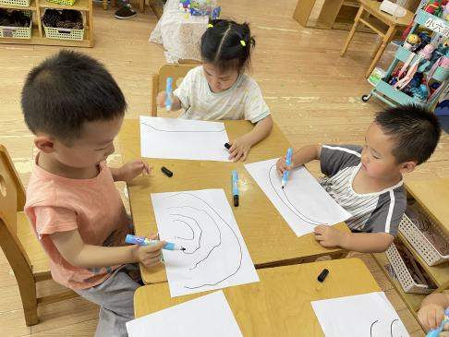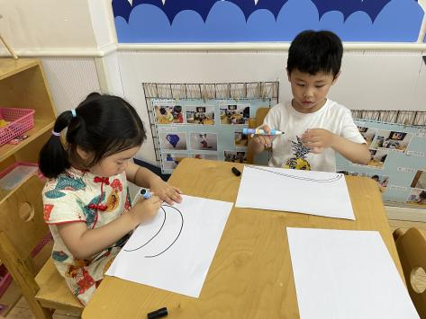

**四、生活活动**

**1.喝水情况**

今天上午我们分别进行了集体喝水和自由喝水，集体喝水时，宝贝们都拿着自己的水杯，坐在座位上喝水。

**2.午餐情况**

今天吃得是鸦片鱼、白菜炒豆干、薏米饭、生菜粉丝肉沫汤。孩子们能按顺序依次做好餐前准备，拿好小毛巾，根据自己的饭量自主端饭、端菜。孩子们能够尝试为同伴分发餐盘、勺子。进餐时，随着舒缓柔和的轻音乐，孩子们能用身体靠近桌子，小手扶好碗的正确姿势进餐，并保持桌面干净；餐后，孩子们能自主送碗勺并漱口擦嘴巴。

今天餐前值日生是：**黄文哲**

☆今天只有**甘子明、王思媛、华政康、王依诺**小朋友吃饭特别慢哦，**甘子明、彭心悦、王思媛**倒饭了，希望以上宝贝要继续加油，其他宝贝都是光盘小达人！

**3.午睡情况**

小朋友越来越适应幼儿园作息，**彭心悦、冯怀瑾**在**一点半之后**左右睡着，**甘子明**没睡觉**，**其他小朋友都早早睡着了，很棒哦！

**五、温馨提示**

1.汗背巾早上要垫好来园，并带一条放抽屉备用。

2.快乐家园还没带来的，记得带过来哦。